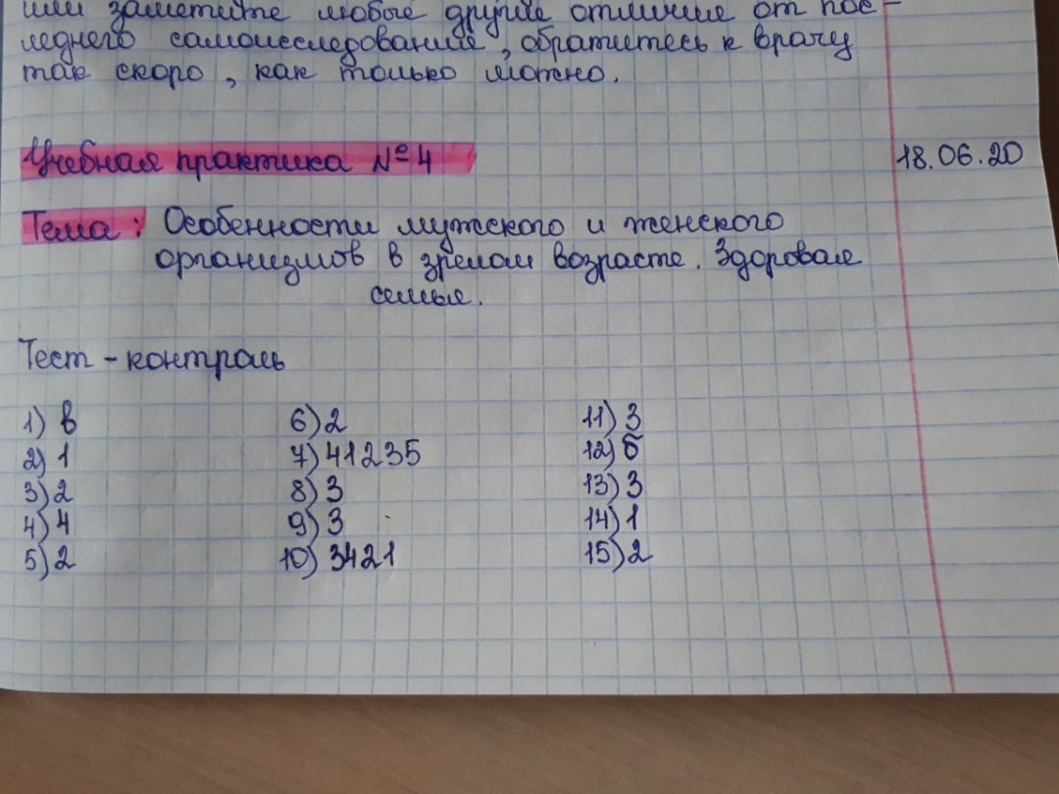

**Женская половая система**

**Внутренние половые органы**

**Наружные половые органы**

**Яичники**

**Функции:**

1.Экзокринная: образование яйцеклеток.

2.Эндокринная: секреция женских половых гормонов (эстрогена и прогестерона).

**Функции эстрогена:**

1.Развитие вторичных половых признаков (формирование фигуры, рост молочных желез, оволосение подмышечных впадин и лобка).

2.Способствует росту мускулатуры матки и разрастанию в ней эндометрия.

**Функции прогестерона:**

1.Регуляция менструального цикла.

2.Способствует созреванию фолликулов, овуляции.

3.Является гормоном желтого тела, сохраняет беременность и предотвращает развитие новой.

**Маточные трубы (фаллопиевы)**

**Функции:**

1.Передвижение яйцеклетки из брюшной полости в полость матки благодаря перистальтике трубы.

2.Ориентация сперматозоидов в полости трубы.

3.Оплодотворение и стимуляция развития оплодотворённой яйцеклетки.

**Матка**

**Функции:**

1.Вынашивание плода.

2.Родовая деятельность.

**Влагалище**

**Функции:**

1.Образует родовые пути с шейкой матки, благодаря высокой эластичности.

2.Выводит менструальные и послеродовые выделения из матки.

3.Защитная функция.

**Большие и малые половые губы**

**Функция больших половых губ:**

Защита органов преддверия от механического воздействия, предотвращение инфицирования мочеполовой системы. **Функция малых половых губ:**

Являются вторым слоем защиты от заражения уретры и влагалища

**Клитор**

Является органом сексуальной чувствительности

**Бартолиновы железы**

**Функция:**

Увлажнение преддверия влагалища.

**Преддверие влагалища**

В преддверие влагалище открываются мочеиспускательный канал и отверстие влагалища , а также протоки больших (бартолиновых желез в форме горошины, гомолог куперовых желез) и малых желез преддверия влагалища. Секрет этих желез увлажняет и смазывает преддверие влагалища, нейтрализуя при этом его кислую среду.

**Девственная плева**

**Функция:**

Защита внутренних половых органов от попадания инфекций.

**Мужская половая система**

**Внутренние половые органы**

**Наружные половые органы**

**Яички (семенники)**

**Функции:**

1.Экзокринная: образование смерматозоидов.

2.Эндокринная: секреция половых гормонов – андрогенов.

**Функции тестостерона:**

1.Стимулирует рост костно-мышечной ткани.

2.Принимает участие в развитии мужских половых органов и вторичных половых признаков.

3.Регулирует половое поведение и развитие сперматозоидов, образование эякулята, вызывает рост волос на груди, лице, лобке.

4.Играет роль в регулировании фосфорного и азотистого обмена в организме.

**Половой член**

**Функции:**

1.Выведение мочи.

2.Введение спермы в женское влагалище.

**Придатки яичек**

**Функции:**

1.Содействие созреванию сперматозоидов.

2.Функция отбора: спермиефаги, находящиеся в стенках придатка поглощают и переваривают наиболее слабые и неактивные сперматозоиды.

**Семявыносящий проток**

**Функции:**

1.Выведение спермы.

**Семенные пузырьки**

**Функции:**

1.Образование семенного коагулянта.

2.Изменение характеристик спермы(секреция фруктозы обеспечивает поддержание обмена веществ и подвижности сперматозоидов).

3.Иммунносупрессия.

**Предстательная железа**

**Функции:**

Простата вырабатывает секрет простаты – один из основных компонентов спермы. Состав сока простаты чрезвычайно сложен и выполняет очень много наиважнейших функций: обеспечивает активность сперматозоидов, (условие оплодотворения), обеспечивает собственный иммунитет простаты против инфекций, нормальную эрекцию, выработку тестостерона, а, кроме того, «отвечает» за деятельность гипофиза.

**Бульбоуретральные железы (Куперовы)**

**Функции:**

Слабощелочной вязкий секрет нейтрализует остатки мочи в мочеиспускательном канале, подготавливая его для прохождения спермы.

**Мошонка**

**Функции:**

1.Механическая защита яичек и их придатков.

2.Терморегуляция: поддержание температуры ниже, чем температура тела (необходимое условие для сперматогенеза).